

NAMA | KHAIRUL IAN FITRI BIN KHAIRUL AZHAR
KELAS | 1 SVM CKA
TAJUK | AMALI 1
TARIKH | 12/6/2026
NAMA PENSYARAH | PN. SYARIFAHNOR AMINAH BINTI ALWI

LANGKAH  KERJA/STEPS | BUTIRAN KERJA/DETAILS
- Bina Mockup berdasarkan contoh papan cerita.  - Taip kod dan paparkan output berikut;  - Index  - register  - members  - styles.css | 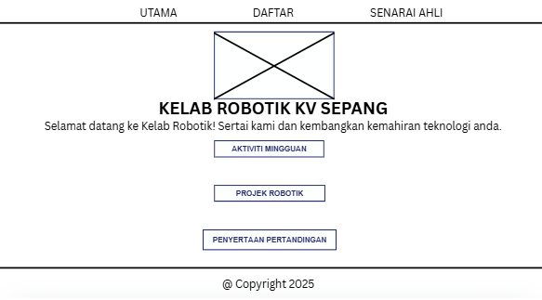  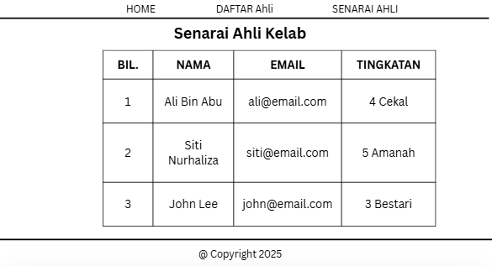  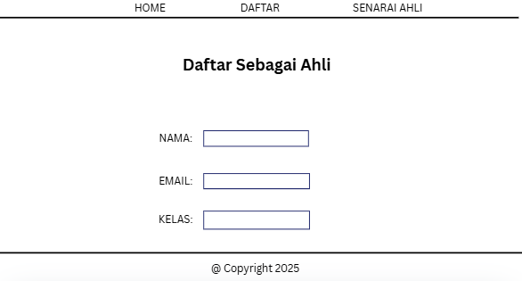  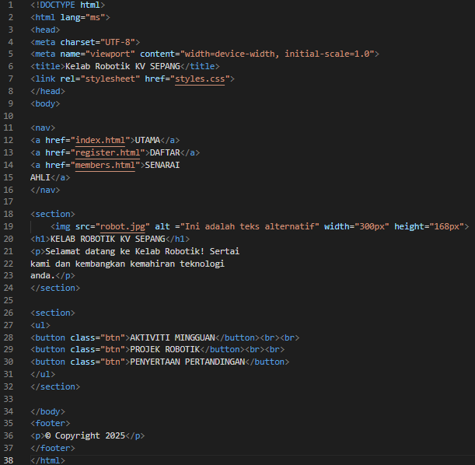  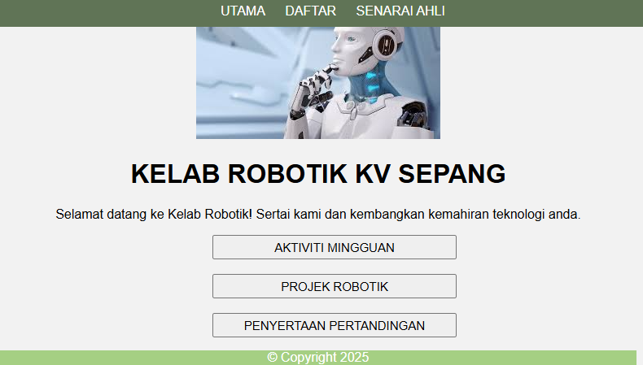  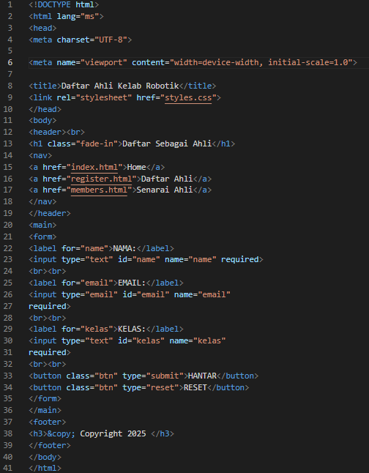    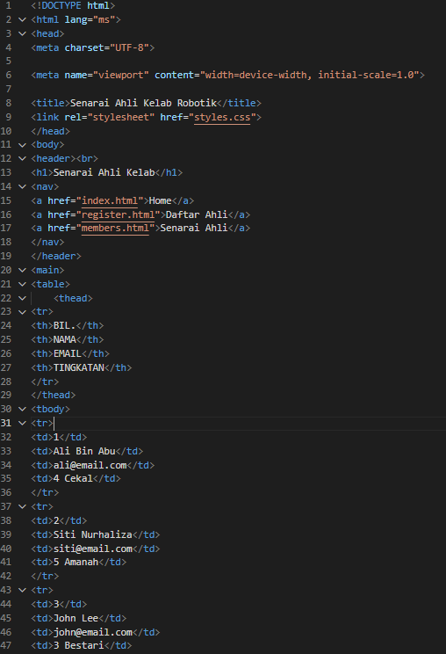  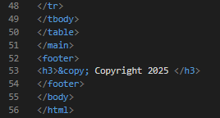  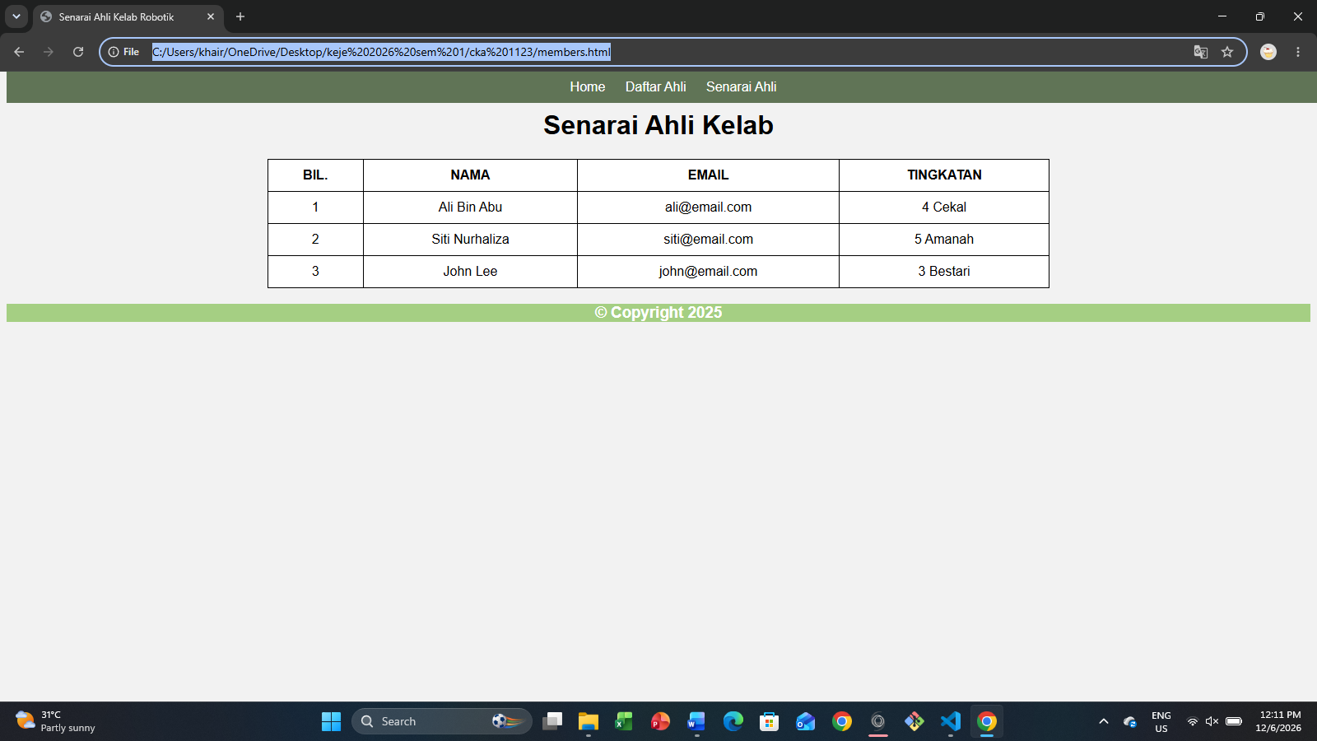  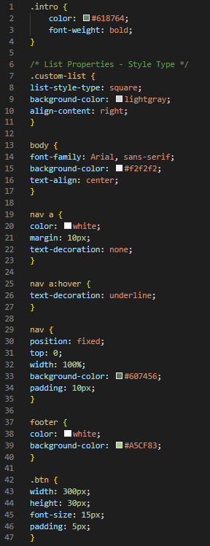  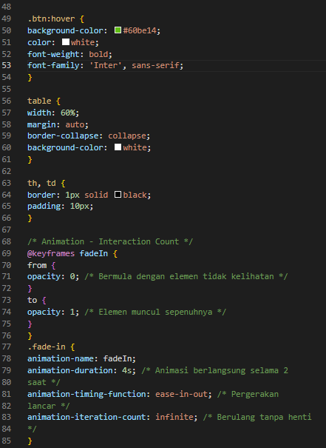

3. Jawab soalan yang diberi
Jawapan
1. Menjamin konsistensi visual, meningkatan identiti jenama dan merancang pengalaman pengguna.

2. Head, Body dan Footer.

3. Asingkan kandungan dan reka bentuk.

